Կրկնություն փաթեթ 1
Դասարանական առաջադրանքներ
1․ Գրի՛ր այն թիվը, որն ունի՝
3 հազարյակ, 2 հարյուրյակ, 4 տասնյակ, 1 միավոր 3241
5 միավոր, 2 տասնյակ, 5 հայուրյակ, 6 հազարյակ6525
2․ Համեմատի՛ր արտահայտությունների արժեքները և դի՛ր համապատասխան նշանը (>, <, =)
3764+2892 >4895+1679
13564+5937 <61788+3183
3․ Կատարի՛ր գործողությունները․
6մ 50սմ+8մ70սմ= 15մ 20սմ
22մ10սմ-10մ50սմ= 11մ 60սմ
4․ Մի ֆերմայում 847 ճագար կա, իսկ մյուսում՝ 309 ճագարով ավելի։ երկու ֆերմայում քանի՞ ճագար կա։ 847+ 309=1156 1156+847=2003
5․ Այս պատկերներից յուրաքանչյուրում քանի՞ եռանկյուն կա։
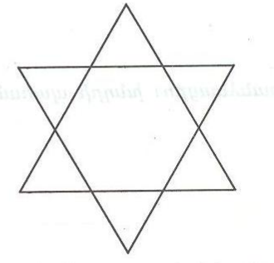8

6․ Երեք կողմերի երկարությունների գումարը 7մ10սմ է։ Գտի՛ր AC կողմի երկարությունը։
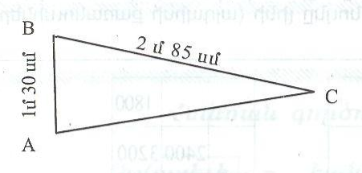
1մ 30սմ +2մ 85սմ=3մ 15սմ 7մ10սմ -3մ 15սմ=3մ 95
7․ Քառակուսու դատարկ վանդակներն այնպե՛ս լրացրու, որ սյունակներում, տողերում և անկյունագծերում գրված թվերի գումարը նույնը լինի (այդպիսի քառակուսիները մոգական են կոչվում)
80 | 30 | 40
10 | 50 | 90
60 | 70 | 20

Տնային առաջադրանքներ
1․ Գրի՛ր այն թիվը, որն ունի՝
9 հարյուրյակ, 6 տասնյակ, 0 միավոր, 3 հազարյակ3960
8 հազարյակ, 5 միավոր, 0 հարյուրյակ, 0 տասնյակ 5005
2․ Համեմատի՛ր արտահայտությունների արժեքները և դի՛ր համապատասխան նշանը (>, <, =)
28499+3849 > 19987+12361
64311 – 28425 > 57279-21396
3․ Կատարի՛ր գործողությունները․
40կմ400մ+2կմ600մ=43կմ
72կմ90մ+13կմ100մ=85կմ 190մ
4․ Այս բեկյալը քանի՞ հատվածից է բաղկացած։
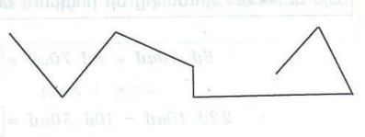7
5․ Այս պատկերներից յուրաքանչյուրում քանի՞ եռանկյուն կա։
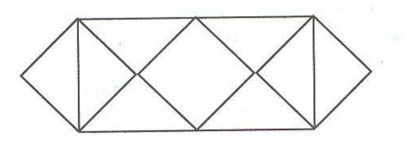8
6․ Գտի՛ր եռանկյան երեք կողմերի երկարությունների գումարը։
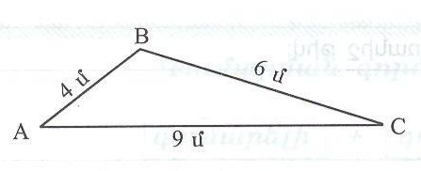6մ+9մ+4մ=19մ
7․ Քառակուսու դատարկ վանդակներն այնպե՛ս լրացրու, որ սյունակներում, տողերում և անկյունագծերում գրված թվերի գումարը նույնը լինի (այդպիսի քառակուսիները մոգական են կոչվում)
 | 933
 | 645
861 | 357

